1 需求
（1）在TrackView4.3.0.2版本新增导出彩色缺陷框报表功能开发。在现有图文报表模板“InspectionReport.xml”“InspectionReview.xml”上进行开发，导出彩色缺陷框图文报表。
（2）在TrackView4.3.0.2版本上，在报表设置界面，新增彩色和灰度缺陷框兼容功能，通过设置选择导出报表的图像缺陷框的色彩模式，实现可选择导出彩色和灰度缺陷框功能。
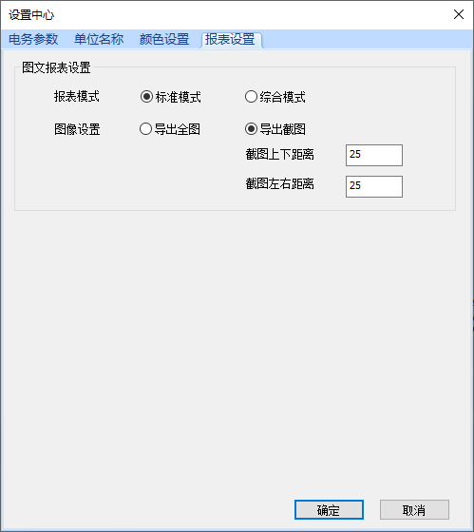
（3）新增设置支持中英双语，根据语言设置显示对应的语言
